Основные задачи музыкального воспитания
детей 2-3 лет.
Состоят в том, чтобы создать благоприятную, радостную атмосферу и побуждать детей к активности — уметь проявлять себя в подпевании, связывать с музыкой движения, игры и пляски, а также прививать интерес и любовь к музыке, различать контрастные особенности ее звучания (громкое—тихое, высокие — низкие регистры), развивать эмоциональную отзывчивость на музыку, музыкальную память, слух.
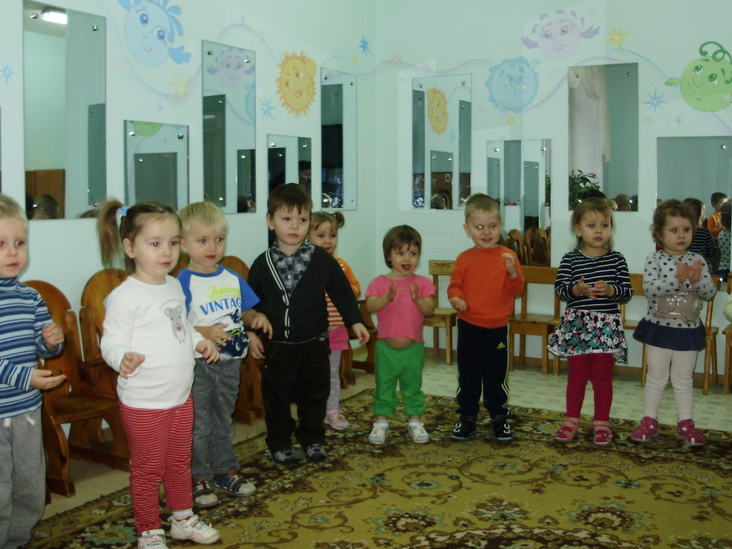
Формирование активности в музыкальной деятельности — основная задача воспитания детей этого возраста. Музыкальное воспитание детей 2-3 лет имеет свои особенности. В этом возрасте у детей проявляется большой интерес ко всему окружающему. Малыши наблюдают за взрослыми, за игрой других детей, за всем, что происходит вокруг них.

Дети очень активны и подвижны, у них совершенствуются основные виды движения: ходьба, бег. Происходят большие изменения в развитии речи и в умственном развитии, увеличивается словарный запас. Речь становится не только средством общения со взрослыми, но и средством общения с другими детьми. На третьем году жизни совершенствуется восприятие, в результате развивается произвольное внимание.
Поэтому в музыкальном воспитании детей необходимо учитывать эти особенности психического и физического развития.

Задачи на год:
Музыкально - ритмические движения
1. Развитие эмоциональной отзывчивости на музыку.
2. Развитие музыкального слуха.
3. Формирование основных движений (ходьба, бег, прыжки).
4. Знакомство с элементами плясовых движений.
5. Формирование умения соотносить движения с музыкой.
6. Развитие элементарных пространственных представлений.
Развитие чувства ритма
1. Научить детей слышать начало и окончание звучания музыки.
2. Ритмично маршировать и хлопать в ладоши.
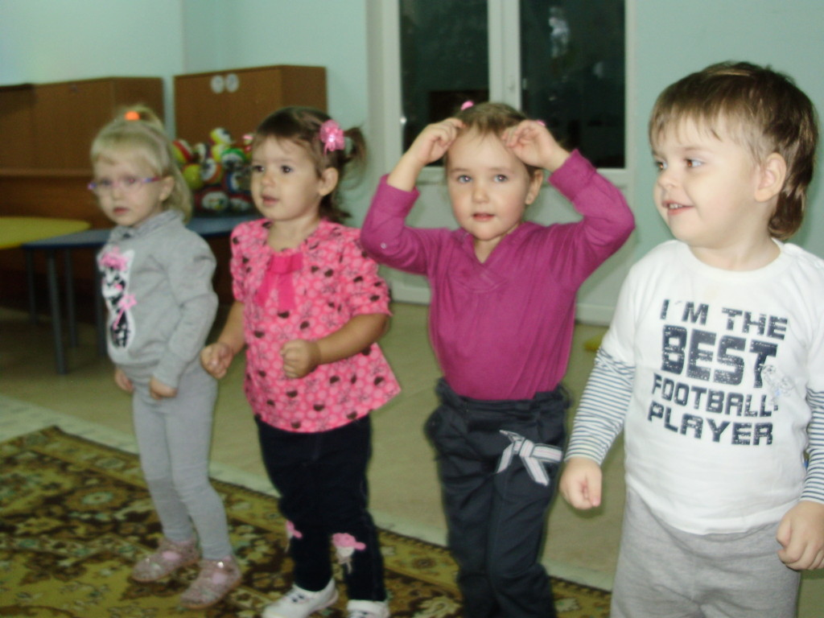
Пальчиковые игры
1. Выполнять с детьми простые пальчиковые игры с текстом.
2. Развивать координацию движений пальцев, кисти руки
3. Учить соотносить движения с содержанием потешек, стихов.
Слушание музыки
1. Формирование эмоциональной отзывчивости на музыку.
2. Развитие представлений об окружающем мире.
3. Расширение словарного запаса.
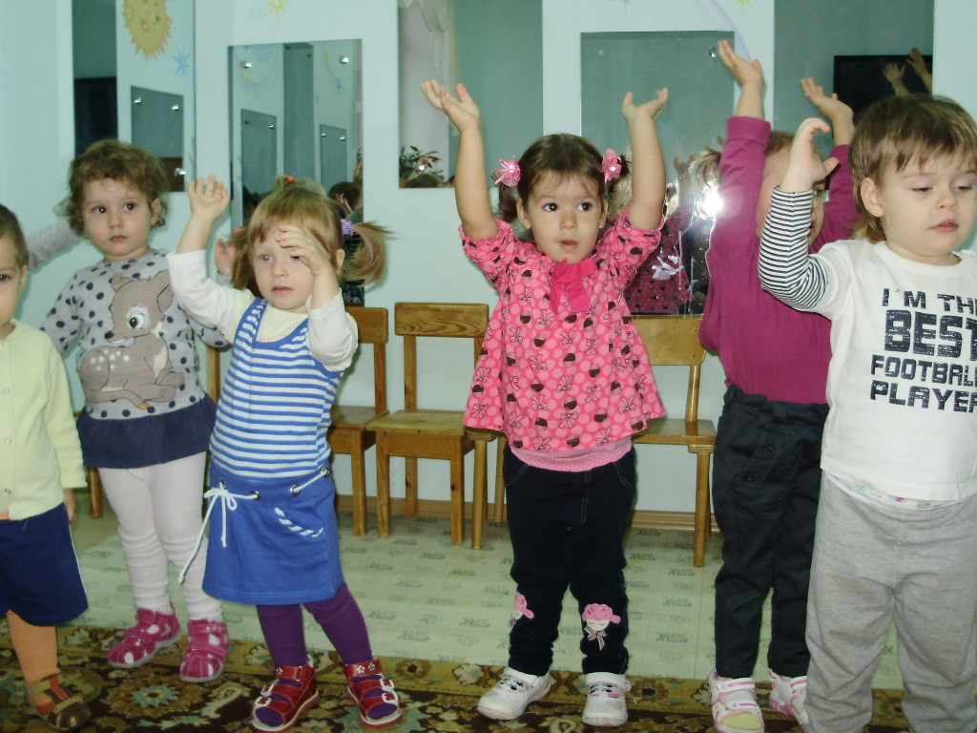
Подпевание
1. Расширение кругозора и словарного запаса.
2. Формирование активного подпевания.
3. Развитие эмоциональной отзывчивости на музыку различного характера.
4. Развитие умения выполнять движения в соответствии с текстом песен.
Пляски, игры
1. Формирование активности в играх, плясках.
2. Развитие чувства ритма.
3. Формирование элементарны хплясовых навыков.
4. Формирование коммуникативных отношений.
5. Развитие координации движений.
